СИНДРОМ КАВАСАКИ
Сабуни Тина
студент (бакалавр)
Института русского языка и культуры МГУ имени М.В.Ломоносова
Е-mail: tinasabouni19@gmail.com

Синдром Кавасаки – это болезнь, которая часто развивается у детей в возрасте до пяти лет и сопровождается воспалением артериальной стенки. В процессе протекания этого заболевания поражаются коронарные артерии (рис. 1), которые снабжают кровью ткань миокарда. Воспаляются кожные лимфатические узлы, слизистые оболочки рта, носа, горла.
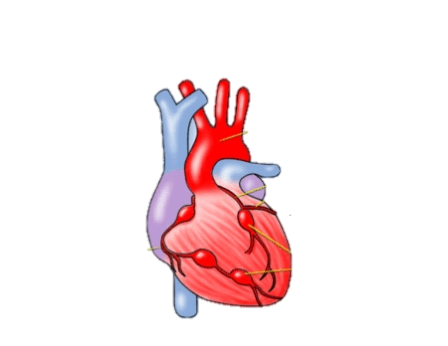
Клиническая картина синдрома Кавасаки [1]:
- Первая стадия (1-2 недели):
  - Лихорадка, повышение температуры тела (обычно длится более пяти дней);
  - Воспаление (покраснение) глаз, конъюнктивит;
  - Полиморфная сыпь (экзантема) на теле;
  - Гиперемия слизистой оболочки полости рта и губ
- Вторая стадия (3-5 недель):
  - Лихорадка проходит;
  - Поражение кожи, шелушение пальцев рук и ног;
  - Также могут быть другие симптомы, например, боль в суставах, диарея, рвота, боль в животе.

В данный момент причина возникновения синдрома Кавасаки не установлена. Учёные считают, что эта болезнь не является инфекционной и не может передаваться от человека к человеку.
Ранняя диагностика и лечение этого заболевания очень важны, ведь только с помощью своевременной диагностики и лечения можно максимально сократить его период протекания и уменьшить вероятность возникновения осложнений на сердечно-сосудистую систему [3].

Список литературы:
- https://en.wikipedia.org/wiki/Kawasaki_disease
- https://www.chfed.org.uk/how-we-help/information-service/heart-conditions/kawasaki-disease/
- Elakabawi K. et al. Kawasaki Disease: Global Burden and Genetic Background //Cardiology Research. – 2020. – Т. 11. – №. 1. – С. 9.

